Materi Dasar Sensor
A. Pengertian dasar sensor.
Dalam system control otomotif “Sensor” memegang peranan yang penting, yang mana tugasnya memberikan informasi ke Kontrol Unit sebagai masukan yang selanjutnya diproses menjadi suatu kondisi yang harus dilakukan oleh Aktor (Aktuator). Apapun yang diinformasikan oleh sensor sangat menentukan bagi proses control baik secara open loop maupun closed loop.
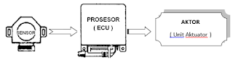

Sensor mengkonversikan suatu kwantitas masukan berupa phisik atau bahan kimia (pada umumnya non-elektrik) ke dalam suatu kwantitas keluaran elektrik.
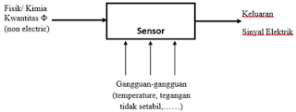

B. Sensor-sensor pada kendaraan (automotive)
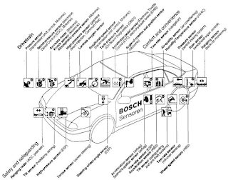

1. Jenis dan Karakteristik Kurva Sensor
➢ Continuous linear: Aplikasi control dengan cakupan yang luas, pengolahan sinyalnya tidak rumit.
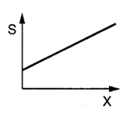

➢ Continuous non-linear : Dalam closed-loop control untuk variable yang diukur di dalam batas ukur yang sempit.
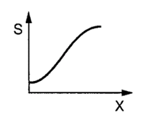

➢ Discontinuous multi-stage : monitoring suatu aplikasi di mana suatu isyarat tepat pada waktunya diperlukan ketika suatu batas nilai dicapai.

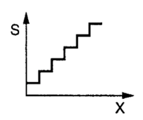

➢ Discontinuous Dual-stage : Monitoring koreksi ambang untuk penyesuaian berikutnya atau sesegera mungkin.
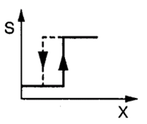

2. Type Output Sinyal
Output sinyal analog :  ➢ Arus/ tegangan, amplitudo  ➢ Frekuensi/ periode  ➢ Durasi pulsa/ pulsa duty factor | Discrete output signal :  ➢ Dual step (binary coded)  ➢ Multi step (analog kode)  ➢ Multi step (digital kode)

Contoh Keluaran sinyal:
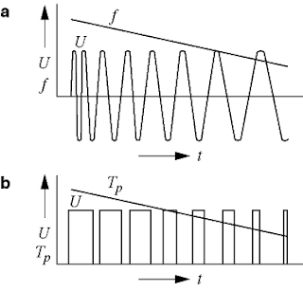 | Keterangan :  a.  U = Sinyal output  f = Frekuensi  t = waktu  b.  U = Sinyal output  T_{P} = Pulsa duration  t = waktu

3. Tingkatan sensor :
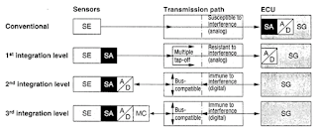
Keterangan :
SE : Sensor
SA : Sinyal conditioning (analog)
A/D : Analog to Digital Converter
SG : ECU
MC : Microcomputer
Sensor dari pengolahannya dapat kita bedakan jadi 4 tingkat :
1. Conventional : tingkat paling rendah, dia hanya berupa sensor.
2. 1st Integration level : level pertama sudah dilengkapi pengolah sinyal (sinyal analog).
3. 2nd Integration level : level kedua sinyal yang keluar sudah bentuk digital.
4. 3rd Integration level : level paling tinggi tergolong „ Intelegent Sensor“.
Keuntungan „Intelegent Sensor“ :
1. Mengurangi beban pada ECU
2. Flexsibel, memungkinkan komunikasi jaringan BUS (komunikasi serial).
3. Dapat digunakan banyak ECU (pengiritan sensor)
4. Mengurangi eror pengiriman sinyal.

C. Macam-macam sensor.
1. Sensor Pemasukan
2. Sensor Putaran
3. Sensor Pengeluaran

D. Identifikasi macam-macam sensor.
1. Sensor Pemasukan
a. Sensor temperatur
b. Throttle Position Sensor (TPS)
c. Air Flow Sensor (Sensor Udara Masuk)
2. Sensor Putaran
a. Sensor Induktif pada Distributor
b. Sensor Induktif pada Poros Engkol
c. Sensor Hall pada Distributor
d. Sensor Photodioda
3. Sensor Pengeluaran
a. Sensor Knoking
b. Sensor Gas Buang

E. Fungsi dan cara kerja macam-macam sensor.
1. Sensor Temperatur
Sensor temperature mengunakan bahan Thermistor, merupakan bahan Solid-state variable resistor terbuat dari semiconductor. NTC (Negative Temperature Coefficient) adalah Thermistor yang nilai tahananya berkurang bila temperatur naik (Nilai tahanan berbanding terbalik terhadap Temperatur).
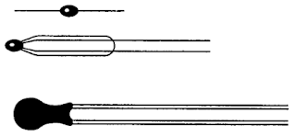
Gambar NTC Resistor (Thermistor)

Pada 0ºC mempunyai tahanan ± 5 KΩ, dan pada temperatur 80ºC tahanan ± 250 Ω. Bila kita grafikkan akan terlihat seperti grafik dibawah.

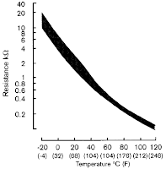

Gambar Grafik hubungan temperatur dengan tahanan

a. Engine Coolant Temperature (ECT)
- Bahan : Thermistor NTC.
- Fungsi : Mendeteksi suhu air pendingin (engine) untuk :
1. Mengatur campuran bahan bakar
2. System start dingin
3. Mengatur saat (derajat) pengapian
4. Mengatur putaran idel dingin
- Posisi pada kendaraan : Pada mesin (air pendingin), setiap kendaraan beda.
- Temperatur kerja : – 40°C s/d +130°C
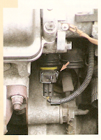
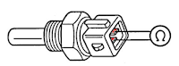

Circuit ECT
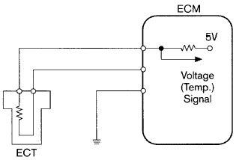 | Cara kerja :  ECT dihubungkan seri dengan tahanan dan diberi tegangan 5 V. Bila tahanan pada ECT berubah (karena temperatur) maka tegangan yang ke ECU juga berubah.  Tegangan kerja 4,5 s/d 0,2 Volt. Dari dingin ke panas.

Kesimpulan :
- Temperatur dingin = tahanan besar = tegangan besar
- Klasifikasi sensor = Sensor Conventional

b. Intake Air Temperature (IAT) Sensor
- Bahan : Thermistor NTC.
- Fungsi : Mendeteksi suhu udara masuk (intake).
- Posisi pada kendaraan : - Pada saluran udara masuk (intake manifolt).
- Pada Sensor Udara Masuk (Air Flow Sensor)
- Temperatur kerja : – 40°C s/d +120°C
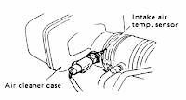
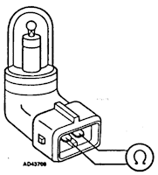
IAT Sensor

Circuit IAT
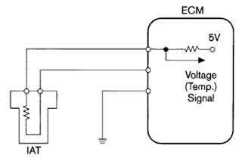 | Cara kerja :  IAT dihubungkan seri dengan tahanan dan diberi tegangan 5 V. Bila tahanan pada IAT berubah (karena temperatur), tegangan sinyal akan mengalami perubahan. Perubahan tegangan identik dengan perubahan temperatur.
2. Throttle Position Sensor (TPS)
- Bahan : Tahanan Geser (Karbon Arang).
- Fungsi : Mengetahui posisi (derajat) pembukaan katup gas guna:
1. Air Fuel Ratio Corection
2. Decelerasi (Fuel cut off)
3. Beban maksimum (Full load)
- Posisi pada kendaraan : Pada ujung lain dari Katup Gas.
- Range kerja : Dalam % pembukaan katup gas.
(0 % = 0,5 Volt ______ 100 % 4,7 Volt)

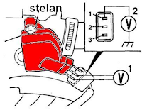 | 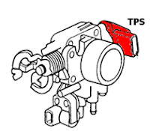
Gambar Lokasi sensor TPS
Type 4 pin potensio
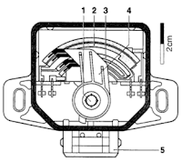 | 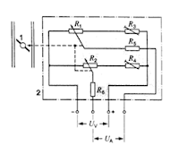
Keterangan :  1. Throttle valve shaft  2. Karbon tahanan geser 1  3. Karbon tahanan geser 2  4. Plat geser  5. Konektor | Keterangan :  1. Katup gas  2. Katup gas sensor  U_{A} : Tegangan ukur  U_{V} : Tegangan Sumber  R₁,R₂ : Resistor track 1 dan 2  R₃,R₄ : Resistor kalibrasi  R₅,R₆ : Resistor proteksi
Type Mono Jetroni
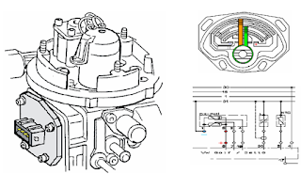
Circuit TPS
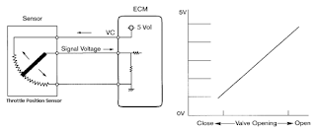
Cara Kerja :
Tegangan 5 volt dari ECU sebagai sumber, bila katup gas dibuka akan membuat perbandingan tegangan yang berasal dari perbandingan tahanan, sehingga mengeluarkan sinyal tegangan 0,5 s/d 4,7 Volt.
Kesimpulan :
- Sinyal berupa tegangan.
- Tegangan sinyal berbanding lurus dengan bukaan katup gas
- Klasifikasi sensor = conventional

3. Air Flow Sensor (Sensor Udara Masuk)
a. Sensor Flap (impact pressure) Air Flow Sensor LMM.
- Bahan : Tahanan Geser (Karbon Arang).
- Fungsi : Mengetahui Banyaknya (flow) udara masuk.
- Posisi pada kendaraan : Pada saluran udara masuk (setelah filter udara).
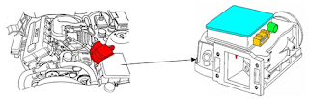
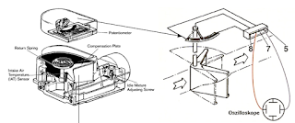
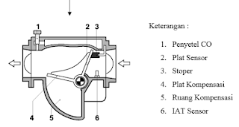

Cara Kerja :
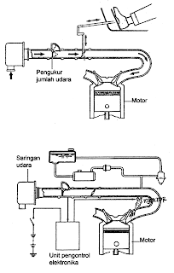 |  | Pedal ditekan untuk membuka katup gas. Udara diisap oleh motor jumlah udara yang mengalir diukur oleh pengukur jumlah udara
Pengukur aliran udara memberikan informasi utama secara elektris ke unit pengontrol elektronika.

Volume bensin yang diinjeksikan diatur oleh unit pengontrol elektronika.
Sirkuit Air Flow Meter
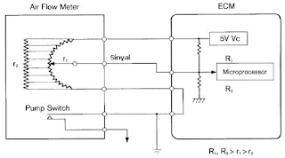

Grafik hubungan tegangan dengan bukaan plat sensor
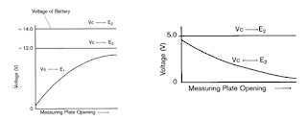

Model Lama tegangan naik bila plat sensor terangkat (Udara masuk)
Model Baru dimana tegangan menurun bila plat sensor terangkat (Udara masuk)

b. Sensor Massa Udara (Kawat dan Film Panas).
- Bahan : Kawat Panas (Platinum), Thermister, Metallic Film.
- Fungsi : Mengetahui Massa Udara yang masuk Untuk :
1. Campuran bahan bakar
2. Saat pengapian
- Lokasi pada kendaraan : Pada saluran udara masuk (antara katup gas dan filter udara).

Sensor Massa Udara (Kawat Panas) Tipe A
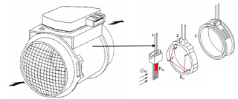

Rangkaian Pengolah Sinyal
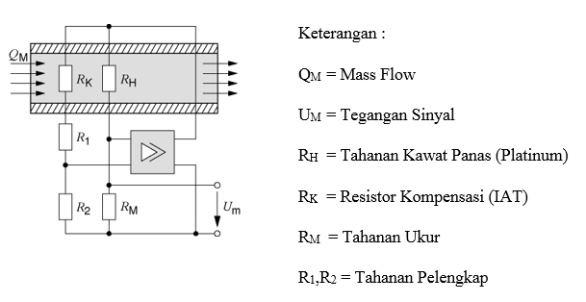

Sensor Massa Udara (Kawat Panas) Tipe B
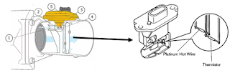

Keterangan :
1. Bypass Udara masuk
2. IAT Sensor (Thermister)
3. Massa Udara
4. Kawat panas (Platinum)
5. Pengolah sinyal

Rangkaian Pengolah Sinyal
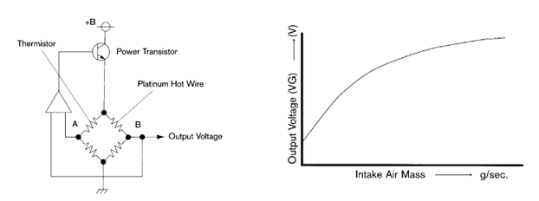

Prinsip Kerja :
Kawat panas dijaga pada temperatur tetap dirangkai dengan termistor seperti gambar. Suatu aliran udara akan menyebabkan kawat panas menjadi dingin, rangakian elektronik akan mempertahankan temperatur pada kawat panas tetap. Pada waktu yang bersaan rangkaian elektronik mengukur arus yang mengalir ke kawat panas dan mengeluarkan sinyal tegangan sebanding dengan aliran arus. Grafik tegangan dapat dilihat pada gambar diatas.
Untuk menjaga performa dan kesetabilan sensor, maka sensor akan melakukan pembersihan diri dari deposit akibat pembakaran dengan cara memanaskan sensor (temperatur ± 1000 °C) beberapa saat setiap posisi ”OFF”.

Sensor Massa Udara (Film Panas)
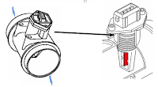
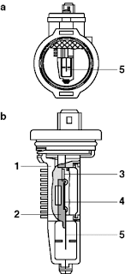

Keterangan :
- Pendingin
- Pengatur Jarak
- Driver stage
- Rangkaian Pengolah sinyal
- Elemen Sensor (Metallic Film)

Rangkaian Sensor Film Panas
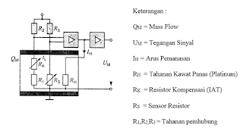

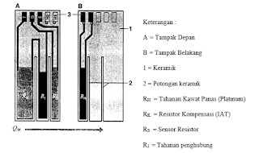

c. Karman Vortex.
- Bahan : Photo Coupler (LED dan Photo Transistor).
- Fungsi : Mengetahui Volume Udara masuk:
1. Campuran bahan bakar
2. Saat pengapian
- Lokasi pada kendaraan : Pada saluran udara masuk (antara katup gas dan filter udara).
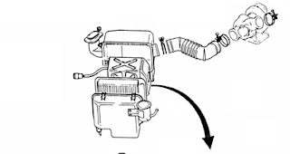
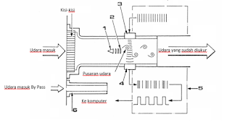

Konstruksi dan nama bagian
1. Pembentuk pusaran udara 4. Penerima gelombang
2. Plat penstabil pusaran udara 5. Pengolah Sinyal
3. Bagian pemancar gelombang 6. Saluran By Pass

Bagian 1 & 2 berfungsi untuk membuat pusaran udara yang akan diukur melalui pemancar & penerima gelombang frekuensi tinggi. Dengan sebuah pengolah sinyal , gelombang frekuensi tinggi pada bagian penerima diubah bentuknya menjadi impul tegangan yang diterima oleh komputer.

Rangkaian Karman Vortex
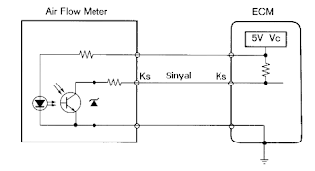

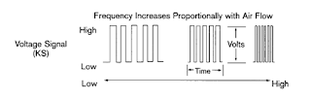
Gambar Sinyal Karman Vortex

d. Manifold Absolute Pressure (MAP)
- Bahan : Piezo Resistive.
- Fungsi : Mengetahui Tekanan Udara masuk Untuk :
1. Campuran bahan bakar
2. Saat pengapian
- Lokasi pada kendaraan : Pada saluran udara masuk (setelah katup gas).
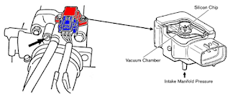
Nama Bagian Sensor
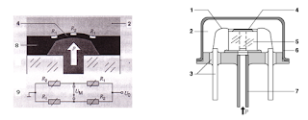
Keterangan :
1,3 = Konektor  2 = Vacum referensi  4 = Silicon Chip Ukur  5 = Gelas Isolator |  | 6 = Rumah Vacum  7 = Input Vacum (Intake Manifold)  8 = Silicon Chip  9 = Sirkuit rangkaian

Rangkaian Pengolah Sinyal
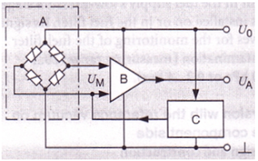

Keterangan :  A = Unit MAP Sensor  B = Op-Amp  C = Rangkaian Kompensasi Temperatur | U_{o} = Tegangan sumber  U_{M} = Tegangan sensor  U_{A} = Tegangan sinyal
Cara Kerja MAP
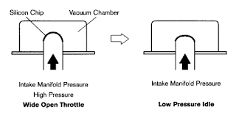
Piezo Resistive adalah bahan yang nilai tahanannya tergantung dari perubahan bentuk. Piezo resistive dibuat diafragma (Silicon chip) berfungsi sebagai membran antara ruangan vacuum (0,2 bar) sebagai referensi dan ruangan yang berhubung dengan intake manifold.
Perbedaan tekanan antara ruang vacum dengan intake manifold berakibat perubahan lengkungan pada membran silicon chip. Pengolah sinyal merubah menjadi tegangan sinyal. MAP sensor mengeluarkan tegangan paling tinggi ketika tekanan intake manipold adalah paling tinggi (kunci kontak ”ON” mesin ”MATI”, atau katup gas diinjak tiba-tiba/Accelerasi). Begitu pula sebaliknya mengeluarkan tegangan paling rendah jika terjadi decelerasi (perlambatan).

4. Sensor Putaran.
a. Sensor Induktif pada Distributor
- Bahan : Kumparan dan Magnet.
- Fungsi : 1. Sensor Putaran mesin
2. Sebagai tanda silinder 1 Posisi TOP.
3. Sebagai tanda saat pengapian
4. Sebagai tanda saat injeksi
- Posisi pada kendaraan : Pada Distributor pengapian.
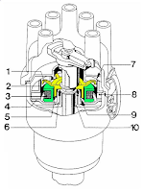

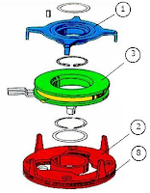

 | Keterangan :  1 = Rotor  2 = Stator  3 = Kumparan Induktif  4 = Plat Dudukan  5 = Busing Rotor  6 = Badan Stator  7 = Celah Udara  8 = Magnet Permanan  9 = Celah Dalam  10 = Plat Dudukan Tetap
  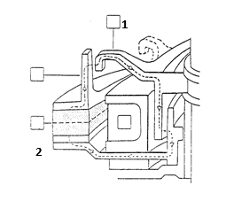
Induksi terjadi karena :
 Perubahan medan magnet yang terjadi pada inti
 Perubahan medan karena berputarnya rotor
Bentuk osilogram sinyal induktif dari sensor
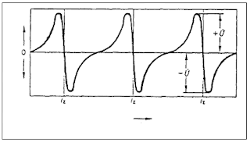

Sensor CKP dan CMP pada distributor
Untuk system yang pengajuan pengapiannya dengan mikrokontrol maka sinyal putaran (CKP) harus dilengkapi dengan sensor posisi silinder (CMP). Sinyal ada yang di distributor dan di poros engkol.
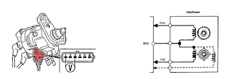
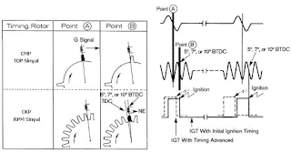

b. Sensor Induktif pada Poros Engkol
Satu Sensor Induktif
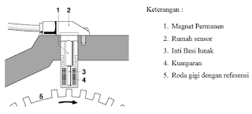

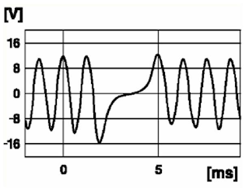

Gambar : Bentuk Sinyal Sensor Induktif

Keuntungan :
o Cukup satu sensor induktif
o Satu sensor keluar 2 sinyal (Data RPM dan Posisi TOP)

Kerugian :
o Pengolahan Sinyal lebih rumit

Dua Sensor Induktif (CKP dan CMP).
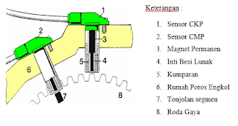

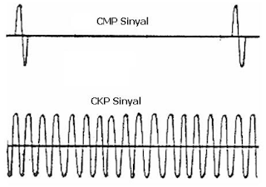

Gambar : Bentuk Sinyal CKP dan CMP

c. Sensor Hall pada distributor
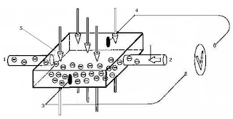  Gambar : Effek Hall |  |  | Effek Hall :  Bila lempeng hall (5) dialiri elektron (terminal 1,2), dan dijatuhkan medan magnet (tanda panah), maka pada sisi (3) dan (4) akan ada beda potensial disebut dengan effek Hall (Sinyal hall).
Sensor Hall pada distributor  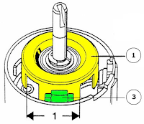 | Prinsip Kerja Sensor IC-Hall  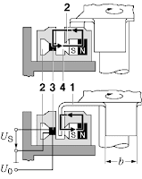
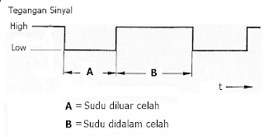  Grafik tegangan sinyal | Keterangan :  1. = Sudu logam  2. = Soft magnetik konduktor  3. = IC-hall  4 = Celah sensor  b = lebar sudu  U_{S} = Tegangan sumber  U_{O} = Tagangan Sinyal
d. Sensor Photodioda
- Bahan : Photo Coupler (LED dan Photodiode)

- Fungsi : 1. Sensor Putaran mesin
2. Sebagai tanda silinder 1 Posisi TOP.
3. Sebagai tanda saat pengapian
4. Sebagai tanda saat injeksi

- Posisi pada kendaraan : Pada Distributor, pada poros cam.
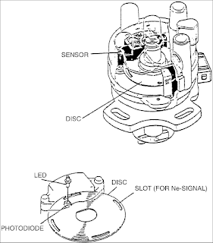 |  | Prinsip Kerja :  Terdapat LED sebagai pemancar dan Photodiode sebagi penerima, diantara sensor tersebut terdapat disc yang didesain sedemikian rupa. 4 celah sebagai sensor CKP, dan 1 celah sebagai sensor CMP.  Tegangan Sinyal Photodiode  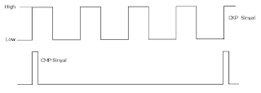
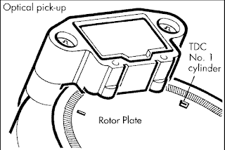 |  | Jenis ini mempunyai 360 lubang sebagai sensor CKP dan 4 lubang untuk CMP, ada satu lubang khusus tanda silinder 1.  Dalam 1 putaran sensor :  - CKP mengirimkan = 360 X sinyal 1 dan 0  - CMP mengirim = 4 X sinyal 1 dan 0  Dalam 1 Putaran poros engkol :  - CKP mengirim = 180 X sinyal  - CMP mengirim = 2 X sinyal
5. Sensor Knoking.
- Bahan : Piezoceramic.
- Fungsi : 1. Mengetahui terjadi knoking.
2. Sistem closed-loop pengapian.
3. Mendetaksi Octane bahan-bakar.
- Posisi pada kendaraan : Pada Blok silinder.
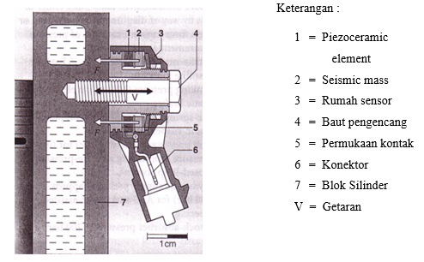

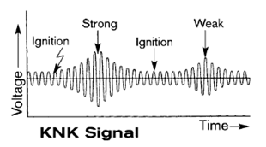
Prinsip Kerja :
Bila terjadi knoking (pinking), akan terjadi getaran pada sensor knoking berupa nois seperti terlihat pada gambar. ECU akan memundur-kan saat pengapian 2 kali sampai tidak terjadi detonasi lagi.
Untuk 4 silinder perlu 1 sensor, 5 atau 6 perlu 2 sensor, 8 lebih bisa 2 atau lebih sensor.

6. Sensor Gas Buang.
- Bahan : Zirconium Dioxide (Z_{r}O₂), Platina (elektroda)
- Fungsi : 1. Sistem Closed-loop A/F Rasio.
2. Mengetahui kerusakan Katalitik konverter.
- Posisi pada kendaraan : Pada Saluran Gas buang.
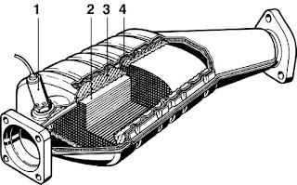 |  | Keterangan :  1. Lambda Sensor  2. Ceramic monolic  3. Wire screen  4. Heat resistant double shell
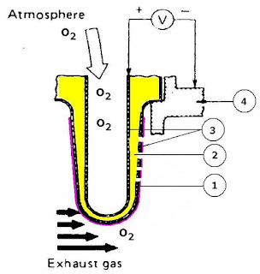 | Keterangan :  1. Lapisan proteksi keramic  2. Z_{r}O₂ (Zirconium Dioxide)  3. Electroda  4. Saluran Buang  Prinsip kerja :  Bila ada perbedaan jumlah O₂ gas buang dengan O₂ udara luar, akan terjadi beda potensial antara kedua elektroda. Tegangan max 1 volt. Temperatur kerja min 400 °C.

Karakteristik Sensor λ  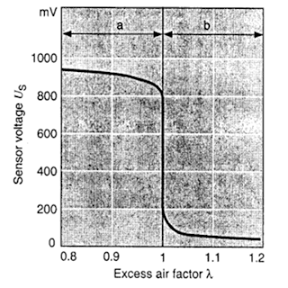 | Keterangan :  a. Campuran kaya  b. C Campuran kurus  λ = 1 Berbandingan 14,7 : 1  ( Tegangang sinyal = 0,45 V)  λ < 1 Campuran kaya  ( Tegangang sinyal = 0,6 – 1,0 V)  λ > 1 Campuran miskin  ( Tegangang sinyal = 0,4 – 0,1 V)
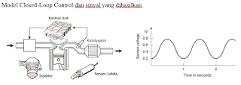

Salah satu rangkaian pengolah sinyal


